Maškare, ah, maškare ...
Maškare u školi
U našoj školi se 9. veljače održao fašnik. Toga dana je većina učenika od 1. do 4. razreda došla maskirana. Učenici su na nastavi govorili o maškarama i fašničkim običajima.Učenici 3. a razreda su na satu hrvatskog jezika čitali priču Maškare, ah, maškare, na satu glazbenog su pjevali pjesmu Danas je fašnik, a na tjelesnom su plesali pod maskama. Potom je svatko predstavljao svoju masku, a učenici su jačinom pljeska izabrali tri najljepše. Svaki je učenik 3. a razreda dobio pohvalnicu za sudjelovanje u maškarama.
Klara Čarapar, 3. a
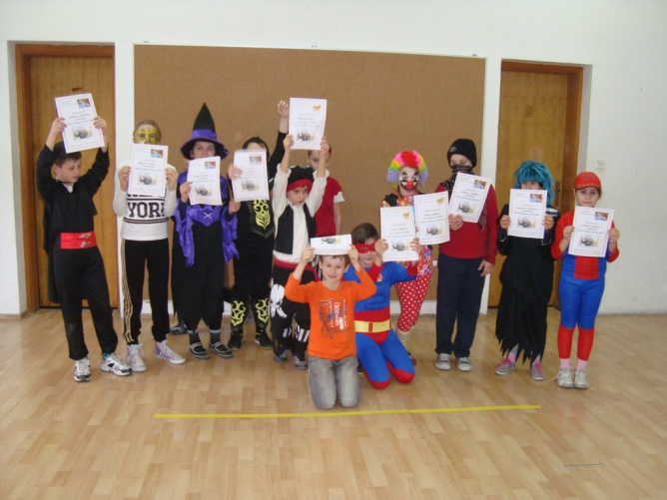
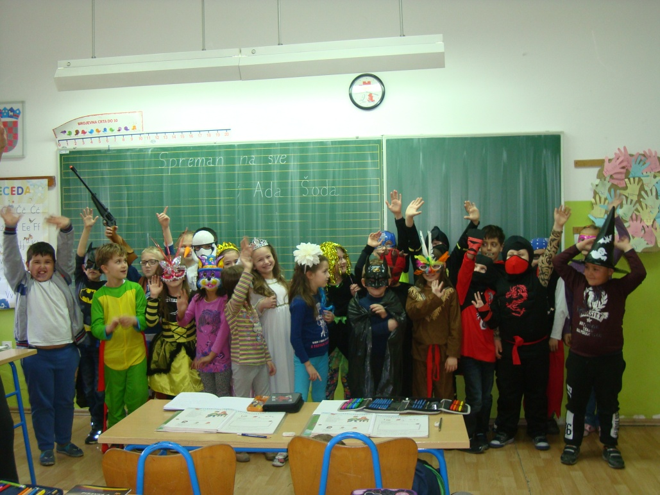

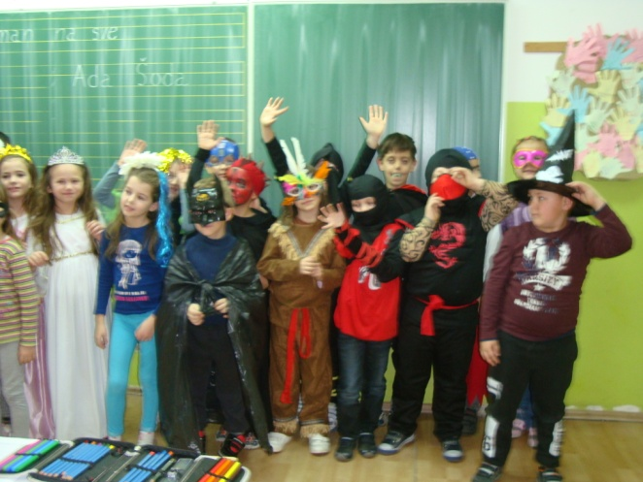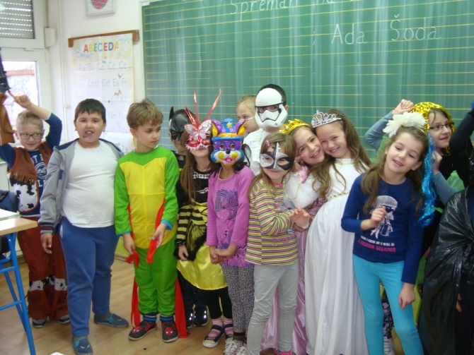

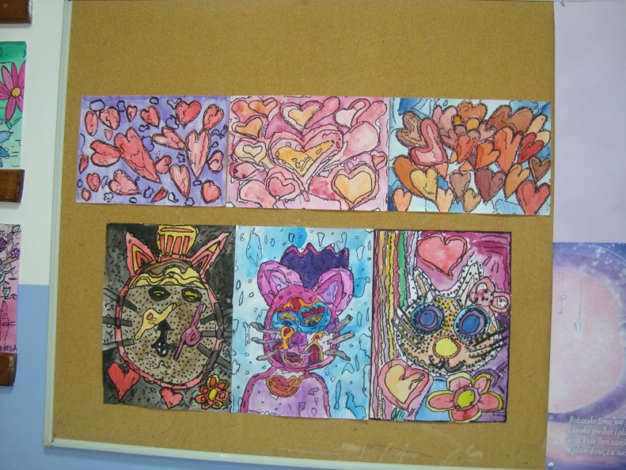
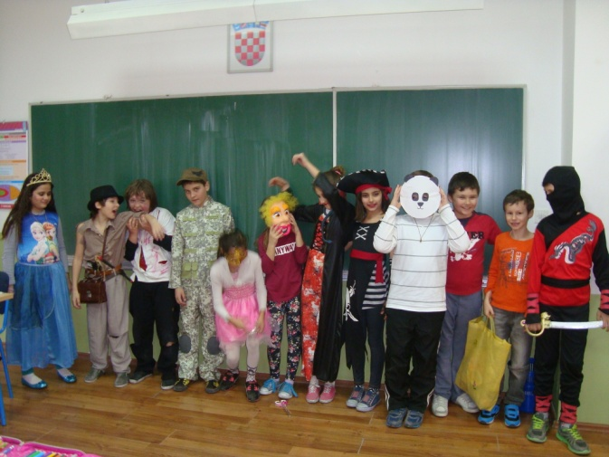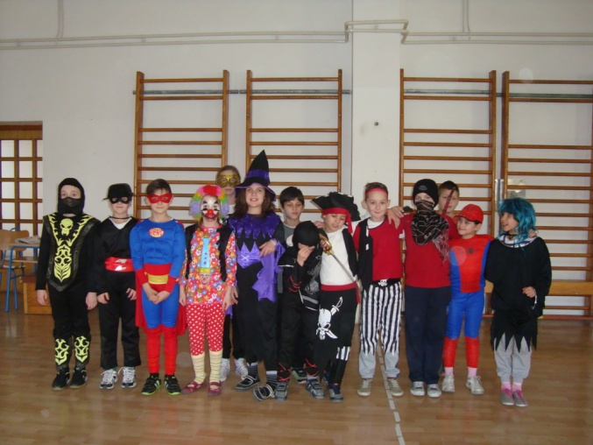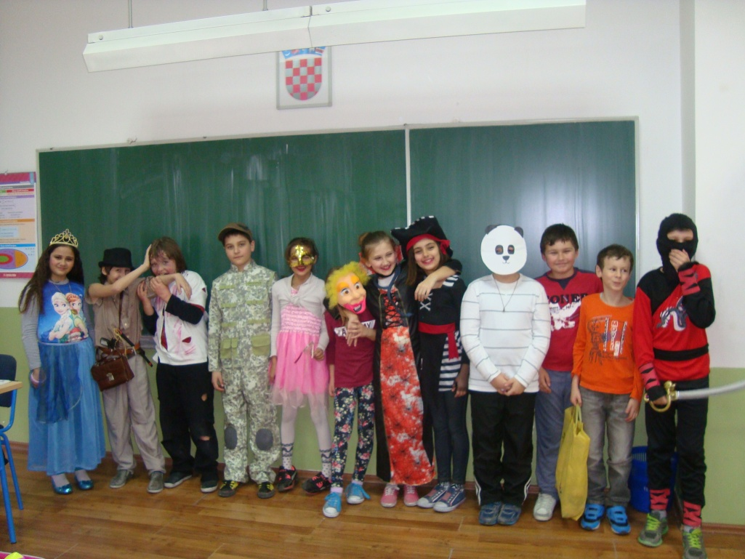

Razredni maskenbal
U našem razredu smo 9. veljače održali razredni maskenbal. Toga dana smo čitali priču Maškare, ah, maškare i razgovarali smo o njoj. Naučili smo pjevati pjesmu Danas je fašnik. Plesali smo pod maskama i veselo pjevali u dvorani. Jačinom pljeska odabrali smo najljepšu masku. Pobjedio je učenik Mariano Josić, koji se maskirao u gusara. Učiteljica je svim maskiranim učenicima podijelila pohvalnice za sudjelovanje u izboru za najljepšu razrednu masku. Tako smo obilježili fašnik u našem razredu.
Leon Radišić, 3. a

